Pirkimo sąlygų 1 priedas

TECHNINĖ SPECIFIKACIJA EKIPUOTĖS DĖKLAMS

II-A PIRKIMO DALIS

I SKYRIUS
BENDROSIOS NUOSTATOS

- Ekipuotės dėklai (toliau – dėklai) skirti kario amunicijos, įrangos, reikalingų karinių užduočių bei funkcijų vykdymui, talpinti ir nešti.
- Dėklai turi būti pritaikyti naudoti kariuomenės reikmėms įvairiais metų laikais bei esant skirtingoms klimato sąlygoms, bus veikiami natūralių klimato veiksnių, būdingų A1–C1 aplinkai (NATO STANAG 4370).
- Ekipuotės dėklai:
  - dėklas rankinei granatai;
  - dėklas rankinei dūminei granatai;
  - dėklas radijo stočiai;
  - dėklas kastuvėliui;
  - dėklas dujokaukei;
  - dėklas pistoletui;
  - dėklas pistoleto dėtuvei;
  - dėklas dviem automatinio ginklo dėtuvėms;
  - dėklas lengvojo kulkosvaidžio amunicijai;
  - dėklas-krepšys vidutinio kulkosvaidžio amunicijai;
  - dėklas individualiam medicinos priemonių rinkiniui;
  - dėklas tuščioms dėtuvėms;
  - dėklas turniketui;
  - dėklas universalus.
- Dėklai turi atitikti šioje techninėje specifikacijoje nurodytus techninius reikalavimus.
- Dėklai turi būti gaminama iš medžiagų, atitinkančių 1 – 4 lentelėse nurodytas technines charakteristikas.
- Užsegimo/atsegimo, atidarymo/uždarymo mazgai turi funkcionuoti net jei yra paveikti purvo ir/ar sniego.
- Galimas 2% matmenų nuokrypis, jei specifikacijoje nenurodoma kitaip.
- Dėklų audinio spalva – žalia, artima spalvos kodui 6003 (olive green) pagal RAL spalvų katalogą (spalva suderinama darbinių pavyzdžių derinimo metu).
- Dėklų viršaus audinys turi atitikti turi atitikti minimalius aplinkos apsaugos kriterijus, Lietuvos Respublikos aplinkos ministro 2011 m. birželio 28 įsakymu Nr. D1-508 patvirtinto „Aplinkos apsaugos kriterijų taikymo, vykdant žaliuosius pirkimus, tvarkos aprašo“ 2 priedo IX skyriuje „Tekstilės gaminiai“.
- Garantijos terminas – ne trumpesnis kaip 24 (dvidešimt keturi) mėnesiai aktyvios eksploatacijos sąlygomis, kuris skaičiuojamas nuo prekių išdavimo iš Pirkėjo sandėlio dienos ir 60 (šešiasdešimt) mėnesių nuo prekių priėmimo į sandėlį dienos.

II SKYRIUS
TECHNINIAI REIKALAVIMAI

- Dėklas rankinėms granatoms (dėklo vaizdas pavaizduotas priedo 2 paveiksle).
  - Dėklas turi būti skirtas dviem rankinėms granatoms RGD-5 (NSN 1330-16-000-6574)
talpinti.
  - Dėklas turi būti su dangčiu, pilnai uždengiančiu ir apsaugančiu granatą.
  - Dėklo dangtis turi visiškai atitikti dėklo formą. Dėklas apgaubiamas iš priekio ir šonų.
  - Granata iš dėklo turi neiškristi.
  - Dėklas turi būti patikimai užsegamas, gali būti užsegamas kibios juostos bei šoninio atsegimo sagtelės pagalba.

- Dėklas dūminėms rankinėms granatoms (dėklo vaizdas pavaizduotas priedo 3 paveiksle).
  - Dėklas turi būti skirtas rankinei dūminei granatai (NSN 1330-12-381-3764). Granatos aukštis 13,5 cm, skersmuo – 6,5 cm.
  - Dėklas turi būti su dangčiu, pilnai uždengiančiu ir apsaugančiu granatą.
  - Dėklo dangtis turi visiškai atitikti dėklo formą. Dėklas apgaubiamas iš priekio ir šonų.
  - Granata iš dėklo turi neiškristi.
  - Dėklas turi būti patikimai užsegamas, gali būti užsegamas kibios juostos bei šoninio atsegimo sagtelės pagalba.

- Dėklas radijo stočiai (dėklo vaizdas pavaizduotas priedo 4 paveiksle).
  - Universalus dėklas – turi būti galimybė reguliuoti dėklo apimtis tam skirtų priedų pagalba.
  - Dėklas turi būti skirtas rankinėms radijo stotims Elsis L3501, PRC148, Motorola (radijo stočių gabaritiniai matmenys pateikti lentelėje):

Radijo stoties pavadinimas | Aukštis (cm) | Plotis (cm) | Storis (cm) | Svoris (kg)
Elsis L3501 | 21,7 | 7,6 | 4,4 | 0,8
PRC148 | 18,5 | 6,67 | 3,81 | 0,9
Motorolla | 13,2 | 6,35 | 3,72 | 0,43

  - Dėklas turi apsaugoti radijo stotį nuo pažeidimų.
  - Turi būti galimybė reguliuoti radijo bangų dažnius, radijo stoties neišėmus iš dėklo.

- Dėklas kastuvėliui (dėklo vaizdas pavaizduotas priedo 5 paveiksle).
  - Dėklas turi būti skirtas sulankstomam kastuvėliui (NSN 5120014767556).
  - Dėklas turi būti su sutvirtinimu/įdėklu – atkartoti kastuvėlio formą.
  - Plastikiniai įdėklai turi būti dėklo šonuose ir nugarėlėje. Sutvirtinimai turi būti patikimai pritvirtinti prie dėklo metalinėmis kniedėmis.
  - Dėklo dangtis užsegamas kibaus užsegimo bei šoninio atsegimo sagtelės pagalba.
  - Turi būti numatyta kibaus užsegimo apsauga, kad dėklas užsisegtų tik sagtelės pagalba, o kibus užsegimas nesukeltu triukšmo atsegant.

- Dėklas dujokaukei (dėklo vaizdas pavaizduotas priedo 6 paveiksle).
  - Dėklas skirtas dujokaukei M-95 su dviem filtrais.
  - Dėklas siuvamas iš viršaus audinio su pamušalu iš pagalbinio audinio (2 lentelė), korpusas turi būti prailgintas ne mažiau nei 13 cm ilgio prieduru iš pagalbinio audinio. Prieduras sutraukiamas viršuje apvalia virvute su fiksatoriumi.
  - Nugarinė dėklo sienelė paminkštinta.
  - Dėklo dangtis pilnai apgaubia dėklą. Užsegamas kibaus užsegimo 4,8 x 17,5 (± 0,5 cm) dydžio detale ir reguliuojamo ilgio šoninio atsegimo sagtele.
  - Dėklo apatiniuose kampuose siuvami 2 D formos pusžiedžiai.
  - Diržas turi būti su atsegama (šoninio atsegimo sagtele) reguliuojamo ilgio rankena iš 2,5 pločio diržinės juostos kurios turi pakakti, kad dėklą būtų galima nešti persimetus per petį.
  - Rankena turi būti su 4,8 pločio diržinės juostos antsiuvu, kad nespaustų.
  - Dėklo viduje turi būti atskira kišenė papildomam filtrui.

- Dėklas pistoletui (dėklo vaizdas pavaizduotas priedo 7 paveiksle).
  - Dėklas pistoletui skirtas pistoletams SFP, Glock-17 (NSN 1005-21-905-1695), Colt (M1911 (U.S. Army) ir CZ-75 talpinti.
  - Dėklas turi būti sukomplektuotas su reikalingais priedais, kad jį būtų įmanoma tvirtinti ( ir naudoti pagal paskirtį) prie ekipuotės liemenės arba prie kojos (šlaunies).
  - Dėklas turi būti uždaro tipo, patikimai ir pilnai talpinantis ginklą. Pistoleto rankena gali būti uždengta nepilnai.
  - Dėklas gali būti pritaikytas ir atviram nešiojimui.
  - Dėklas turi būti atsegamas ir užsegamas viena ranka.
  - Dėklas turi būti pritaikytas tiek dešiniarankiams, tiek kairiarankiams kariams (ambidextrous design).
  - Dėklo konstrukcija turi užtikrinti, kad pilnai įstatant ir/arba ištraukiant ginklą, nekliūtų ir nebūtų paveikiami pistoleto valdymą bei saugumą užtikrinantys komponentai (pvz. saugiklio padėtis, pistoleto dėtuvės tvirtinimas ir pan.)
  - Medžiagos panaudotos dėklo gamybai turi užtikrinti reikiamą dėklo stiprumą, kad dėklas nebūtų deformuojamas naudojimo metu.
  - Pagrindinė ginklo padėtis jį nešiojant – vertikali, ginklo vamzdžiu žemyn.
  - Gamintojas turi pateikti detalią dėklo eksploatacijos instrukciją.

- Dėklas pistoleto dėtuvei (dėklo vaizdas pavaizduotas priedo 8 paveiksle).
  - Dėklas turi būti skirtas 9 mm pistoleto Glock-17 (NSN 1005-21-905-1695), SFP dėtuvei talpinti.
  - Dėklo dangtelis turi pilnai apgaubti dėklą ir saugoti pistoleto dėtuvę nuo išorinio mechaninio poveikio.
  - Dėklo plotis reguliuojamas elastinės juostos įdūrais dėklo šonuose. Naudojant kibaus užsegimo juostelę, į dėklą galima talpinti įvairaus aukščio dėtuves).

- Dėklas dviem automatinio ginklo dėtuvėms (dėklo vaizdas pavaizduotas priedo 9 paveiksle).
  - Dėklas skirtas 2 vnt. automatinio šautuvo G36 NSN 1005-12-375-9715) dėtuvėms (NSN 1005-12-338-1913) talpinti.
  - Dėklo korpusas siuvamas iš dvigubo viršaus audinio. Apvali elastinė juostelė su reguliatoriumi, skirta dėklo apimčiai reguliuoti, turi būti perverta tarp audinio sluoksnių bei per dvi poras metalinių akučių, po vieną porą iš abiejų dėklo šonų. Virvutė turi būti prilaikoma 10 mm pločio tekstilinės juostelės. Apvalios elastinės juostelės abu galai turi būti sujungti vienu plastikiniu antgaliu (antgalis turi būti nelygiu paviršiumi), apsaugančiu nuo virvelės irimo ir užtikrinančiu patogų virvelės paėmimą pirštais.
  - Dėklas turi būti su išimama tvirta pertvara, skirta talpinti dviem dėtuvėms. Pertvara turi būti įstatoma kibių užsegimų pagalba į dėklo vidurį. Taip, reguliuojamos elastinės juostos su reguliatoriumi bei pertvaros pagalba, į dėklą galima talpinti vieną arba dvi dėtuves.
  - Dėklo dangtis turi visiškai atitikti dėklo korpusą, uždengti ją pilnai apgaubdamas iš priekio ir iš šonų.
  - Dėklas užsegamas metalinio kabliuko, pritvirtinto prie elastinės juostos, pagalba. Prie elastinės juostos turi būti prisiūta austinė juostelė, bei įtvirtinta spaudė, juostelės gale prisiūtas D formos plastikinis žiedas, leidžiantis lengvai suimti juostelę ir atsegti dėklą. Kilpa metaliniam kabliukui užkabinti turi būti suformuota iš austinės juostelės ir prisiūta dėklo kišenės priekyje.

- Dėklas lengvojo 5,56 mm kulkosvaidžio amunicijai (200) (dėklo vaizdas pavaizduotas priedo 10 paveiksle).
  - Dėklas turi būti skirtas 200 vnt. 5.56 mm MINIMI kulkosvaidžio šoviniams juostoje talpinti.
  - Dėklas turi būti pritaikytas juostos su šoviniais padavimui į ginklą.
  - Turi būti numatytas atsegimas pilnai neatidarant dėklo: dešinysis šonas turi būti standus, pastandintas plokštele. Plokštelė lenktu kraštu kniedžių pagalba turi būti pritvirtinta dešiniame (dėvint) šone iš vidaus. Plokštelės kraštai turi būti užapvalinti. Plokštelė turi netrukdyti juostos judėjimui – juosta neturi kliūti už plokštelės.
  - Dėklas turi būti uždaro tipo, užsegamas dangčiu. Dangtis užsegamas kibiu užsegimu bei plastikine šoninio atsegimo sagtele, kurios apatinė dalis turi būti reguliuojama ir užtrauktuku.
  - Dėklas turi išlaikyti savo formą (kad šoviniai nestrigtų dėklo kampuose).
  - Dėklas turi būti atsparus drėgmei (turi turėti drėgmei atsparų PVC pamušalą viduje).
  - Dėklas juostos pagalba pritaikytas gabenti per petį ir tvirtinamas PALS sistema prie amunicijos diržo ir/arba liemenės.

- Dėklas-krepšys vidutinio (7.62 mm) kulkosvaidžio amunicijai (200) (dėklo vaizdas pavaizduotas priedo 11 paveiksle).
  - Dėklas turi būti skirtas 7,62 mm kulkosvaidžio šoviniams ( ne mažiau 200 vnt.) juostoje talpinti.
  - Dėklas turi būti pritaikytas juostos su šoviniais padavimui į ginklą.
  - Turi būti numatytas atsegimas pilnai neatidarant dėklo: dešinysis šonas turi būti standus, pastandintas plokštele. Plokštelė lenktu kraštu kniedžių pagalba turi būti pritvirtinta dešiniame (dėvint) šone iš vidaus. Plokštelės kraštai turi būti užapvalinti. Plokštelė turi netrukdyti juostos judėjimui – juosta neturi kliūti už plokštelės.
  - Dėklas turi būti uždaro tipo, užsegamas dangčiu. Dangtis užsegamas kibiu užsegimu bei plastikine šoninio atsegimo sagtele, kurios apatinė dalis turi būti reguliuojama ir užtrauktuku.
  - Dėklas turi išlaikyti savo formą (kad šoviniai nestrigtų dėklo kampuose).
  - Dėklas turi būti apsaugotas nuo drėgmės (turi turėti drėgmei atsparų PVC pamušalą viduje).
  - Dėklas juostos pagalba pritaikytas gabenti per petį ir tvirtinamas PALS sistema prie amunicijos diržo ir/arba liemenės.

- Dėklas individualiam medicinos priemonių rinkiniui (dėklo vaizdas pavaizduotas priedo 12 paveiksle).
  - Dėklo priekio sienelė padengta persipinančiomis juostomis, turi būti matomas skiriamasis simbolis (raudonos spalvos), leidžiantis identifikuoti medicininės paskirties priemonę.
  - Į dėklą turi tilpti pirmosios pagalbos rinkinio elementai (pagal Pirmosios pagalbos rinkinio elementų sąrašą, patvirtintą LK vado 2021 m. vasario 3 įsakymu Nr. V-121) įskaitant turniketą (hemostatinį) ir morfino autoinjektorių (ilgis – 14 cm, skersmuo – 2,4 cm);
  - Dėklo viduje formuojamos kišenės iš tinklelio medžiagos (kraštai turi būti apsiūti juostele).
  - Nugarinėje sienoje per visą nugarėlės ploti: 14,5 cm ± 0,5 cm aukščio vientisa kišenė, ant jos prisiūta 9,5 ± 0,5 cm aukščio kišenė, tolygiai suskirstyta į tris sekcijas, ant šios kišenės viršaus siuvamos elastinės juostos (2,5 cm pločio) kilpos (bendras prisiūtos juostos ilgis 13 ± 0,5 cm).
  - Priekinėje sienoje: per visą sienos plotą siuvama kibiu užsegimu viršuje (per visą kišenės plotį) užsegama erdvinė kišenė (dugno gylis 2 ± 0,5 cm), kišenės atsegimui turi būti prisiūta tekstilinės juostos (2 cm pločio) kilpa. Ant kišenės per vidurį formuojamos 4 erdvinės elastinės juostos kilpos.
  - Priekio sienelės vidinės pusės viršuje siuvamas sulankstomas 30 cm ± 1 cm ilgio įduras (iš pagalbinio audinio) su kišenėmis: 10 (± 0,5) cm aukščio vientisa kišenė per visą įduro plotį (15 cm ± 0,5 cm), ant kurios siuvama 7,5 ± 0,5 cm aukščio vientisa kišenė. Virš šių kišenių formuojama vientisa 11,5 ± 0,5 cm aukščio kišenė, ant kurios siuvama 7,5 ± 0,5 cm aukščio kišenė, tolygiai suskirstyta į 4 sekcijas.
  - Kišenės priekio ir nugaros detales jungia apvali virvutė su fiksatoriumi, perkišama per metalines akutes, įkaltas į tekstilinės juostos įdūrus, išdėstytus dėklo vidinės pusės viršutiniuose kampuose.
  - Dėklo viduje, dugne formuojamos dvi elastinės juostos kilpos ( ne mažiau 8 cm ilgio).
  - Dėklas užsegamas dvipusiu spiraliniu užtrauktuku, kuris uždengiamas 2,5 cm ± 0,2 cm apsiuvu.
  - Dėklui nešti viršuje formuojama tekstilinės juostos rankena, kuri prisegama kibiu užsegimu, kai nenaudojama.
  - Dėklas privalo būti sukonstruotas taip, kad ant jo (išorėje) būtų galimybė tvirtinti medicininės paskirties žirkles.
  - Dėklas turi būti su greitojo nuėmimo ar atsegimo funkcija (dėklas turi tvirtai laikytis savo vietoje). Tam gali būti naudojamas kibus tekstilinis užsegimas ar kitas būdas (derinama darbinio pavyzdžio derinimo metu).

- Dėklas tuščioms dėtuvėms (dėklo vaizdas pavaizduotas priedo 13 paveiksle).
  - Dėklas tuščioms dėtuvėms skirtas automatinio šautuvo G36 dėtuvių surinkimui po šaudymo.
  - Dėklo korpusas prisiūtas ant stačiakampio poliamidinio pagrindo 85 mm x 40 mm (± 3 mm) audinio prie kurio tvirtinasi persipinanti juostelė.
  - Dėklo dugnas pagamintas iš vientiso apvalaus elemento kurio diametras 175 mm (± 5mm). Nenaudojamą dėklą turi būti galimybė sulankstyti ir užtvirtinti taip, kad netrukdytų atlikti paskirtas užduotis. Fiksavimo elementą turi sudaryti apvali elastinė guma ir traukiklis, pagamintas iš 50 mm pločio juostos ne ilgesnės kaip 40 mm.
  - Pritvirtintą dėklą karys turi turėti galimybę išlankstyti ir atsegti viena ranka. Dėklas užsegamas ir atsegamas kibaus užsegimo juostelėmis 20 mm x 50 mm (±2mm), kurios prisiūtos iš dėklo vidinės pusės.

- Dėklas universalus (dėklo vaizdas pavaizduotas priedo 14 paveiksle).
  - Universalus dėklas skirtas talpinti ir transportuoti kario daiktams.
  - Dėklas prie ekipuotės, šarvinės liemenės ar balistinio diržo tvirtinamas trimis 25 mm (±3) pločio universaliais tvirtinimais.
  - Universalus dėklas turi būti uždaro tipo su prieduru užtikrinančiu geresnę įrangos ir daiktų apsaugą nuo užteršimo.
  - Universalus dėklas privalo talpinti LK naudojamos ekipuotės arba įrangos elementą ne didesnį kaip 210 mm x 130 mm x 75 mm gabaritų.
  - Pritvirtintą dėklą karys turi turėti galimybę atsegti ir užsegti viena ranka.
  - Dėklo korpusas prisiūtas ant stačiakampio poliamidinio pagrindo 195 mm x 130 mm audinio prie kurio tvirtinasi persipinančios juostelės.
  - Dėklo dangtis pagamintas iš dvigubo standaus poliamidinio audinio pilnai apsaugantis dėklo viduje esančius daiktus.
  - Dėklas užsegamas ir atsegamas šoninio atsegimo sagtele su galimybe reguliuoti dėklo dangčio aukštį. Sagtelė tvirtinama prie 25 mm (±3) diržinės juostos kurios vienas laisvas galas turi būti atlenktas taip, kad šoninio atsegimo sagtelė būtų apsaugota nuo atsitiktinio pametimo. Tas pats laisvas diržinės juostelės galas turi būti užkišamas už elastinės juostelės 20 mm x 60 mm (±3) elemento. Sagtelė kuri sudaryta iš dviejų dalių tvirtinama ant dėklo dangčio ir dėklo kišenės išorinės pusės.
  - Dėklo kišenė turi būti pagaminta iš dviejų dalių. Pagrindinė, kuri gaminama iš viengubo standaus poliamidinio audinio, ir prieduro iš pagalbinio minkšto drėgmę ir purvą atstumiančio audinio.
  - Prieduras iš pagalbinio audinio sutraukiamas viršuje apvalios 3 mm storio (±0,5 mm) elastinės gumos su plastikiniu fiksatoriumi. Gumos galai užlydyti, kad neirtų ir užbaigti mazgu.
  - Papildomos įrangos tvirtinimui ant pagrindinės kišenės išorinės dalies šonų simetriškai prisiūtos dvi eilės 80 mm (± 3 mm) ilgio persipinančių juostelių sistema.

- Dėklas turniketui (dėklo vaizdas pavaizduotas priedo 15 paveiksle).
  - Dėklas skirtas talpinti ir apsaugoti vienam hemostatiniam stiliaus turniketui.
  - Turi turėti gerai matomą raudoną atsegimo liežuvėlį.
  - Turniketo dėklas (kibių užsegimų pagalba) privalo atsisegti naudojant tiek dešinę, tiek kairę ranką.
  - Dėklas privalo būti uždaros konstrukcijos ir saugoti turniketą nuo išorinio mechaninio poveikio.

- Medžiagos bei priedai, naudojami dėklų gamybai, turi būti nauji, kokybiški ir užtikrinti funkcionavimą pagal paskirtį visą eksploatacijos laikotarpį.
- Gaminių pasiuvimas (kokybė) turi būti atliktas kokybiškai: negalimas siūlių/peltakių suraukimas, iškreivinimas (siūlės/peltakio plotis turi būti tolygus visame siūlės/peltakio ilgyje), negalimi praleisti, sutankėję, išretėję ar neteisingai užveržti dygsniai, nutrukę siuvimo siūlai, nepakankamas medžiagos suveržimas, siūlių/peltakių irimas dėl nepadarytų ar netinkamai padarytų užtvirtinimų, audinio pažeidimas siuvimo mašinos adata ir pan.). Atspalviai gaminiuose neleidžiami. Technologinio proceso liekanos (siūlų galai ar pan.) turi būti išvalytos nuo gaminių.
- Visos gaminių vidinės siūlės, išorinės siūlės kraštuose, kišenių siūlės turi būti apdirbtos, kad neirtų. Gali būti apsiūtos viršaus audinio apsiuvais arba tekstiline austine juostele.
- Naudojama furnitūra – artimos viršaus audinio spalvai.
- Pagalbinės medžiagos (kibūs užsegimai, juostos ir juostelės, užtrauktukai, virvutės, siuvimo siūlai ir kt.) – artimos viršaus audinio spalvai.
- Naudojamų kibių užsegimų techninės charakteristikos pateiktos 4 lentelėje.
- Dėklai tvirtinami universaliu tvirtinimu – persipinančių juostelių (angl., PALS webbing stripes) sistema.
- Juostelių galai turi būti pakietinti. Juostelių galai neturi būti prisegami spaudėmis - perpynus juosteles, pakietintasis galas turi būti užkišamas bei paslepiamas už juostelių.
- Paslėptasis galas turi būti ištraukiamas tekstilinių juostelių pagalba (juostelės turi būti su polimerine apdaila, apsaugančia nuo slydimo), už kurių patraukus, pakietintasis galas lengvai ištraukiamas ir juostelių sistema atpinama.
- Dėklu gamybai panaudotos išorinės medžiagos, diržinės juostos, atsegimo sagtys, privalo būti su IR spektriniu atspindžiu.
- Dėklų dugnai turi būti su metalizuota 8 mm akute dugno centre (jei techninėje specifikacijoje nenurodyta kitaip) – vandens pasišalinimui (drenažui). Metalinė akutė – neblizganti, tamsinto nerūdijančio metalo.
- Reikalavimai kitoms pagalbinėms medžiagoms:
  - diržinės juostos – poliamidinės, nurodytų pločių, prisiuvant įtampos taškuose turi būti užtvirtintos;
  - tekstilinių austinių juostų ir juostelių laisvi galai turi būti užlydyti, kad neirtų;
  - virvutės – sintetinės, apvalios, austinės, su vidiniu užpildu;
  - visi užtrauktukai turi būti spiraliniai.
- Visi užtrauktukai turi atitikti techninius reikalavimus pateiktus 3 lentelė. Užtrauktukų galvutės turi būti su kilputėmis iš virvutės, virvučių galai turi neirti.

II SKYRIUS
DARBINIŲ PAVYZDŽIŲ TVIRTINIMAS

- Sudarius sutartį, derinami ir tvirtinami darbiniai pavyzdžiai.
- Darbinio pavyzdžio tvirtinimui pristatomi:
  - du identiški gaminiai;
  - sudedamųjų dalių matų lentelės su brėžiniais (arba schemomis, eskizais);
  - gaminio priežiūros instrukcija suderinimui (kuri turės būti pridėta prie kiekvieno gaminio);
  - gaminio techninis aprašas (su gaminio siuvime panaudotų medžiagų pavyzdžiais ir charakteristikomis, įrodančiomis jų atitikimą techninėje specifikacijoje nustatytiems reikalavimams).
- Eskizus, detales ir proporcijas būtina suderinti prieš darbinių pavyzdžių pateikimą tvirtinimui. Esant poreikiui, derinimo eigoje gaminio išmatavimai, konstrukcija, siuvimo technologija, spalva ir pan. gali būti tikslinami, jeigu tai neblogins gaminio išvaizdos ir funkcinių savybių.
- Masinę gamybą leidžiama pradėti tik patvirtinus darbinius pavyzdžius.

III SKYRIUS
GAMINIŲ ŽENKLINIMAS IR PAKAVIMAS

- Gaminių ženklinimas turi atitikti Lietuvos Respublikoje parduodamų daiktų (prekių) ženklinimo ir kainų nurodymo taisyklių, patvirtintų Lietuvos Respublikos ūkio ministro 2002 m. gegužės 15 d. įsakymu Nr.170 „Lietuvos Respublikoje parduodamų daiktų (prekių) ženklinimo ir kainų nurodymo taisyklių patvirtinimo“ (aktualios jų redakcijos ar atitinkamo jas keitusio teisės akto (jei toks būtų priimtas), reikalavimus ir šioje techninėje specifikacijoje nustatytus reikalavimus.
- Gaminio vidinėje pusėje turi būti įsiūta ženklinimo juostelė, kurioje nurodoma:
- gamintojo/tiekėjo pavadinimas;
- gaminio pavadinimas (turi atitikti sutartyje nurodytą gaminio pavadinimą)
- sutarties data ir numeris;
- prekės partijos ir siuntos indeksas;
- priežiūros ženklai (pagal LST EN ISO 3758);
-pagaminimo data;
- NSN kodas.
- Ženklinimo juostelė turi būti pagaminta iš medžiagos, ne mažiau atsparios kaip gaminys, ant kurio ji tvirtinama, o pateikiama informacija būtų lengvai įskaitoma visą jo naudojimo laiką. Etiketės turi būti patikimai pritvirtintos, ženklinimo rekvizitai turi būti pakankamo dydžio, ryškiai matomi, kad būtų galima lengvai perskaityti ir suprasti pateikiamą informaciją.
- Dėklai pakuojami į tvirtas, atsparias ilgam sandėliavimui ir daugkartiniams pervežimams kartonines dėžes. Dėžės maksimalus svoris neturi viršyti 15 kg ( dėžių svoris gali būti derinamas sutarties vykdymo metu). Kiekviena kartoninė dėžė turi būti paženklinta tokiais ryškiai matomais rekvizitais:
- gamintojo/tiekėjo pavadinimas,
- importuotoms prekėms papildomai nurodyti prekės kilmės šalį, jeigu ji nesutampa su šalimi, kurioje registruota gamintojo buveinė;
- gaminio pavadinimas (turi atitikti sutartyje nurodytą gaminio pavadinimą) ;
- kiekis;
- sutarties data ir numeris;
- prekės partijos ir siuntos indeksas;
- pagaminimo data;
- NSN kodas;
- Kartoninės dėžės pristatomos sudėtos ant standartinio dydžio (120 X 80 cm) euro padėklų (toliau – europaletės). Europaletės turi būti tinkamai paruoštos transportavimui: kartoninės dėžės transportavimo metu turi išlaikyti savo pradinę formą, būti sudėtos taip, kad neišsikištų už europaletės ribų ir tolygiai užpildytų europaletės plotą. Europaletė turi būti tvirtai apvyniota pakavimo plėvele taip, kad transportavimo metu kartoninių dėžių nebūtų galima atskirti nuo europaletės. Prie kiekvienos europaletės turi būti pritvirtintas ne mažesnio kaip A4 formato dydžio lapas su tokiais ryškiai matomais rekvizitais:
- tiekėjo pavadinimas;
- gamintojo pavadinimas arba prekės ženklas (jei nesutampa su tiekėju);
- gaminio pavadinimas (turi atitikti sutartyje nurodytą gaminio pavadinimą);
- dydis;
- dėžių kiekis;
- gaminių kiekis vienoje dėžėje;
- bendras gaminių kiekis europaletėje;
- kita informacija (nurodoma esant poreikiui).
- Gaminio pakuotės (dėžės) turi atitikti minimalius aplinkos apsaugos kriterijus, nurodytus Lietuvos Respublikos aplinkos ministro 2011 m. birželio 28 įsakymu Nr. D1-508 patvirtinto „Aplinkos apsaugos kriterijų taikymo, vykdant žaliuosius pirkimus, tvarkos aprašo“ 2 priedo II skyriuje „Pakuotės“.

IV SKYRIUS
GAMINIŲ PRIĖMIMAS

- Gaminiai priimami partijomis ir siuntomis. Kiekviena prekių partija turi būti pažymėta sutartiniu ženklu ir jai pateikiama prekės atitikties deklaracija pagal LST EN ISO/IEC 17050-1 (ISO/IEC 17050-1) formą A.2 arba lygiaverčio standarto pavyzdį.
- Pirkėjas iš pasirinktos prekių partijos pagal sutarties sąlygas tikrina prekių kokybę bei gali atlikti jų laboratorinius bandymus. Tuo atveju, kai gauti rezultatai neatitinka techninėje specifikacijoje nurodytų reikalavimų ar darbinių pavyzdžių, brokuojama visa tuo metu pristatyta prekių partija.

DĖKLŲ VIRŠAUS AUDINIO TECHNINĖS CHARAKTERISTIKOS

1 lentelė
Eilės Nr. | Parametro pavadinimas | Dimensija | Rodiklio reikšmė | Bandymų metodo žymuo
1. | Paviršiaus tankis | g/m2 | 340 ± 20 | LST ISO 3801 (ISO 3801);  LST EN 12127 (EN 12127) arba lygiavertis
2. | Pluoštinė sudėtis * | % | 100 % PA 6.6 | nurodyti
3. | Didžiausioji (trūkimo) jėga  ataudų kryptimi  metmenų kryptimi | N | ≥ 2800  ≥ 2600 | LST EN ISO 13934-1 arba lygiavertis
4. | Atsparumas vandens prasiskverbimui, esant vandens slėgio didėjimo greičiui 60 + 3 cm/min | mm | ≥ 1500 | LST EN 20811 (EN 20811; ISO 811)  arba lygiavertis
5. | Nusidažymo atsparumas skalbimui (40º) | balai | ≥ 4 | LST EN ISO 105-C06 (EN ISO 105-C06) arba lygiavertis
6. | Nusidažymo atsparumas sausam valymui | balai | ≥ 4 | LST EN ISO 105-D01 (EN ISO 105-D01) arba lygiavertis
7. | Nusidažymo atsparumas sausai ir šlapiai trinčiai | balai | > 3 | LST EN ISO 105-X12,  (ISO 105-X12,) arba lygiavertis
8. | Atsparumas dilinimui, esant 12 kPa vardiniam slėgiui | sūkiai | ≥ 100000 | LST EN ISO 12947-2 (EN ISO 12947-2) arba lygiavertis
9. | Susitraukimas po skalbimo | % | max ± 3 | LST EN ISO 6330 (ISO 6330-5A)  arba lygiavertis
10. | Apipurškimo bandymas | balai | ≥ 4 | LST EN ISO 4920 arba lygiavertis
11. | Spalvos skirtumas *, ΔE_{CMC} | balai | ≤ 2 | LST EN ISO – J03 arba lygiavertis
12. | Atsparumas plyšimui  ataudų kryptimi  metmenų kryptimi | N | ≥ 200  ≥ 200 | LST EN ISO 13937-2 arba lygiavertis
13. | Tepalų atstūmimas, | klasė | ≥ 4 | LST EN ISO 14419 (ISO 14419) arba lygiavertis
Pastabos:1)* pluoštinė sudėtis gali būti nustatyta bet kuriuo įteisintu būdu;
2) spektrinis atspindžio faktorius artimojoje infraraudonosios spinduliuotės spektrinėje srityje (800 - 1200 nm) turi siekti nuo 15 iki 45 %;
3) rodiklis ,,Spalvos skirtumas, ΔE_{CMC}“ taikomas sutarties vykdymo metu, kontroliuojant nukrypimą nuo suderinto darbinio pavyzdžio.

PAGALBINIO AUDINIO TECHNINĖS CHARAKTERISTIKOS
(artimos viršaus audiniui spalvos)
2 lentelė
Eil.  Nr. | Rodiklio pavadinimas, dimensija | Rodiklio vertė | Bandymo metodo žymuo
1. | Pluoštinė sudėtis, % | 100% PA su 100% PU danga | nurodyti*
2. | Paviršinis audinio tankis, g/m² | 160 ± 10 % | LST EN 12127 arba lygiavertis
3. | Didžiausioji (trūkimo) jėga, N  metmenų kryptimi  ataudų kryptimi | ≥ 1000  ≥ 800 | LST EN ISO 13934-1 arba lygiavertis
4. | Atsparumas plyšimui, N  ataudų kryptimi  metmenų kryptimi | ≥ 40  ≥ 40 | ISO 4674-1A  ISO 4674-1A  arba lygiaverčiai
5. | Atsparumas vandens prasiskverbimui, esant vandens slėgio didėjimo greičiui 60 ± 3 cm/min, mm | ≥ 2000 | LST EN 20811 (EN 20811; ISO 811) arba lygiavertis
6. | Atsparumas paviršiaus sušlapinimui, klasė | 5 | LST EN 4920 arba lygiavertis
7. | Nusidažymo atsparumas, balais:  -sausai trinčiai  -šlapiai trinčiai  -vandeniui | ≥ 4  ≥ 4  ≥ 4 | LST EN ISO 105  LST EN ISO 105-X12  LST EN ISO 105–X12  BS EN ISO 105-E01  arba lygiaverčiai

TECHNINIAI REIKALAVIMAI UŽTRAUKTUKAMS
3 lentelė
Eil.  Nr. | Rodiklio pavadinimas, dimensija | Rodiklio vertė | Bandymo metodo žymuo
1. | Dantukų takelio skersinis stiprumas, N | ≥ 600 | LST EN 16732 (EN 16732), G priedas arba lygiavertis
2. | Galvutės pakabuko nutraukimo stiprumas, N | ≥ 300 | LST EN 16732 (EN 16732), B priedas arba lygiavertis
3. | Užsegimų – atsegimų ciklų skaičius be gedimų, ciklai | ≥ 2000 | LST EN 16732 (EN 16732), F priedas arba lygiavertis

TECHNINIAI REIKALAVIMAI DĖKLŲ KIBIEMS UŽSEGIMAMS
(artimos viršaus audiniui spalvos)
4 lentelė
Eil. Nr. | Rodiklio pavadinimas, dimensija | Rodiklio reikšmė | Bandymų metodo žymuo
1. | Atskiriamoji jėga, N/cm |  | LST EN 12242 (EN 12242) arba lygiavertis
1.1. | po skalbimo | ≥ 1,3
1.2. | po 5 000 atidarymo - uždarymo ciklų | ≥ 0,65
2. | Šlyties jėga, N/cm² |  | LST EN 13780 (EN 13780) arba lygiavertis
2.1. | po skalbimo | ≥ 6
2.2. | po 10 000 atidarymo - uždarymo ciklų | ≥ 3
3. | Nusidažymo atsparumas, balai
3.1. | dirbtinei šviesai | ≥ 5 | LST EN ISO 105-B02 (ISO 105-B02) arba lygiavertis
3.2. | skalbimui | ≥ 4 | LST EN ISO 105-C06 (ISO 105-C06) arba lygiavertis
3.3. | sausai trinčiai | ≥ 4 | LST EN ISO 105-X12,-X16  (ISO 105-X12,-X16) arba lygiavertis
3.4. | šlapiai trinčiai | ≥ 3 | LST EN ISO 105-X12,-X16  (ISO 105-X12,-X16) arba lygiavertis
Pastaba. Skalbimas turi būti atliekamas prie ne mažesnės kaip 40º C temperatūros.

techninės specifikacijos
priedas

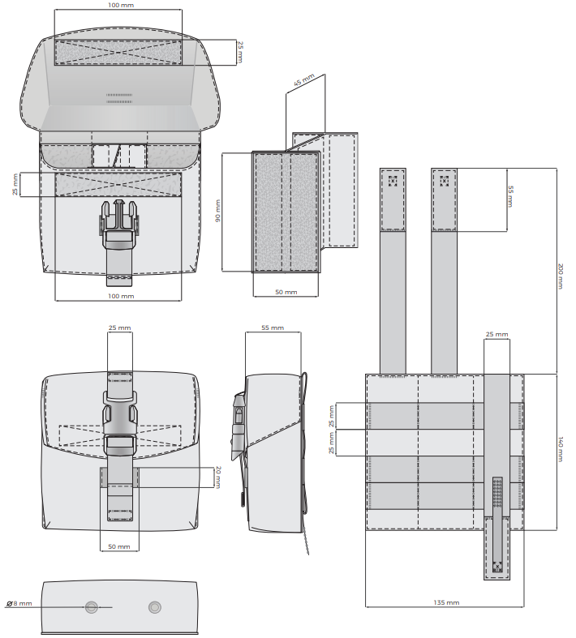

2 paveikslas. Dėklo rankinėms granatoms eskizas.
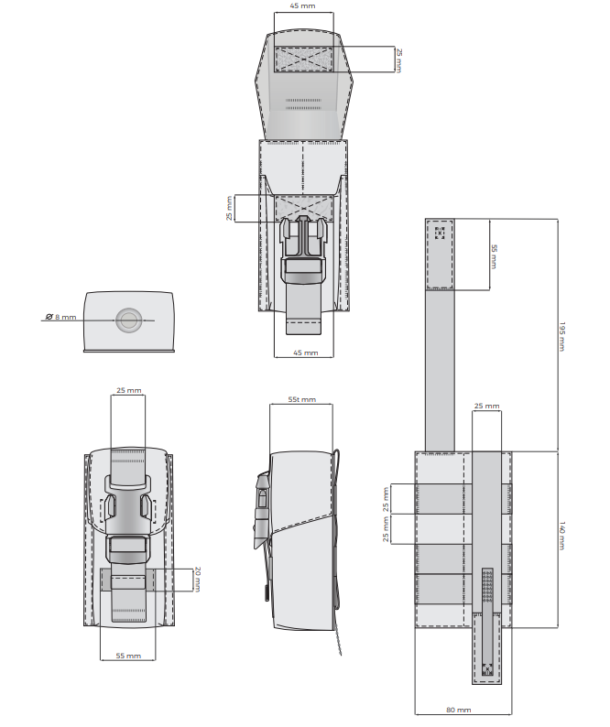
3 paveikslas. Dėklo dūminei rankinei granatai eskizas.

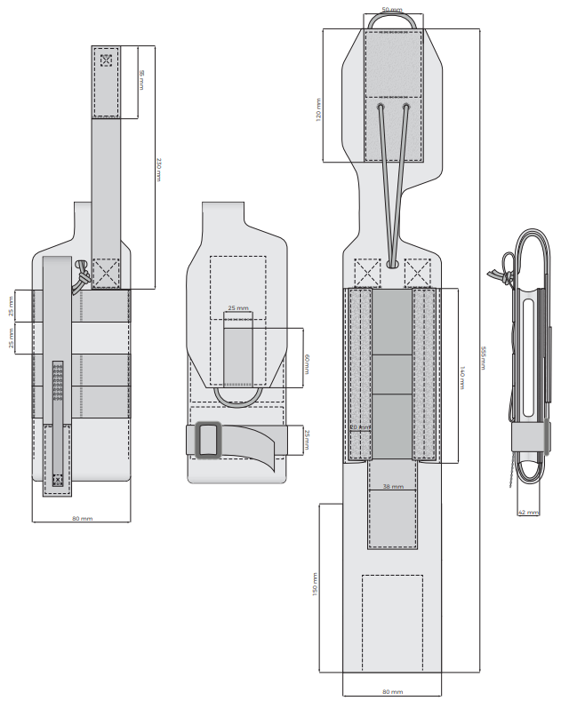
4 paveikslas. Dėklo radijo stočiai eskizas.
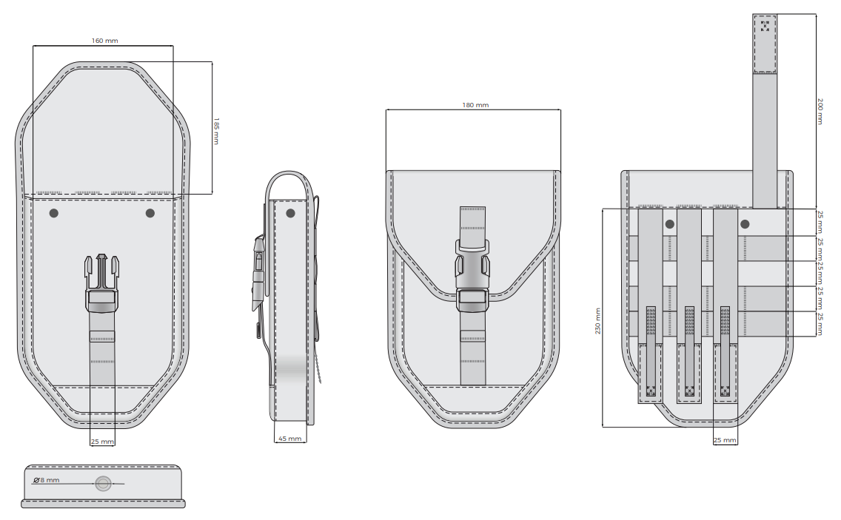
5 paveikslas. Dėklo kastuvėliui eskizas.
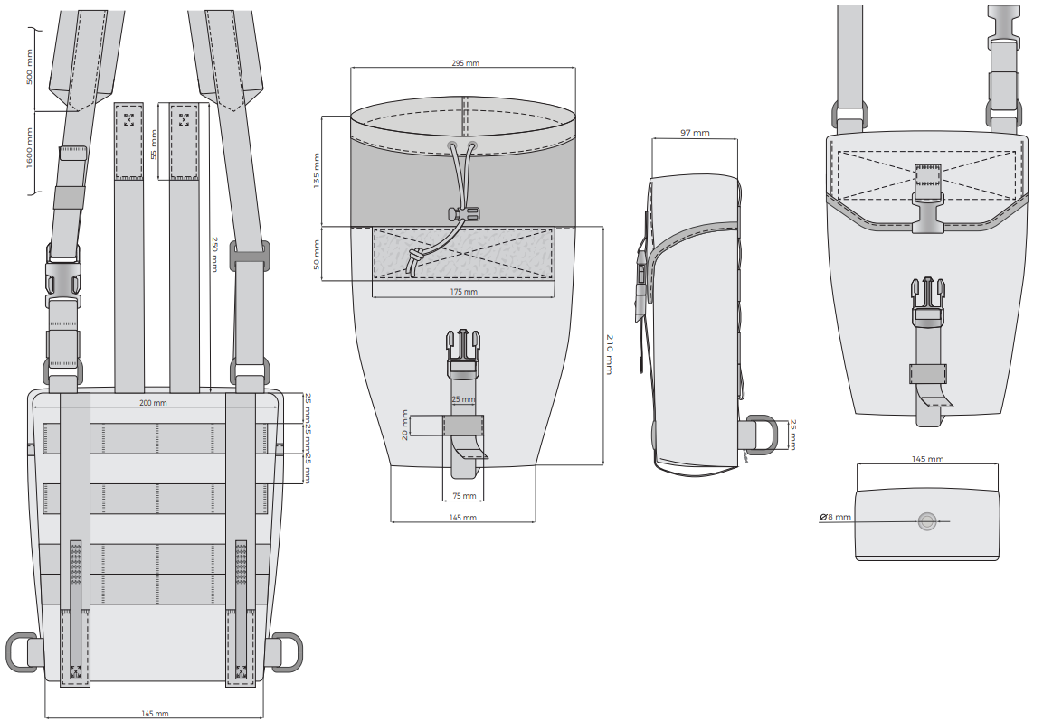
6 paveikslas Dėklo dujokaukei eskizas.
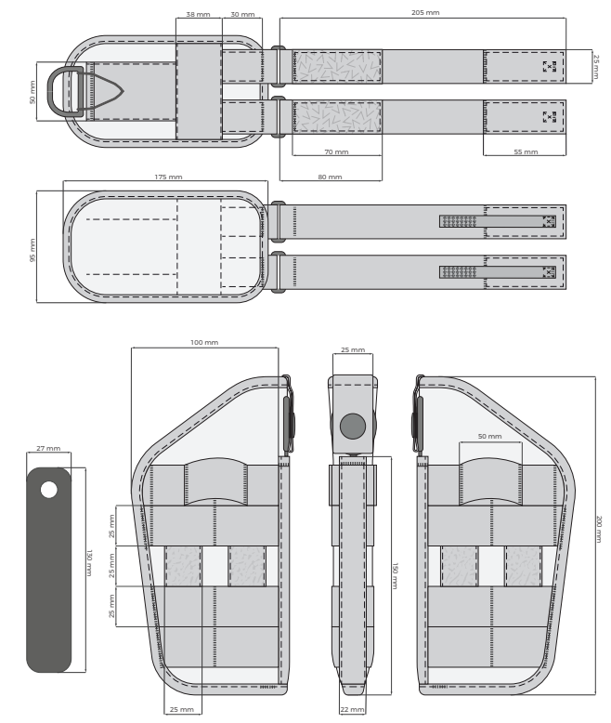
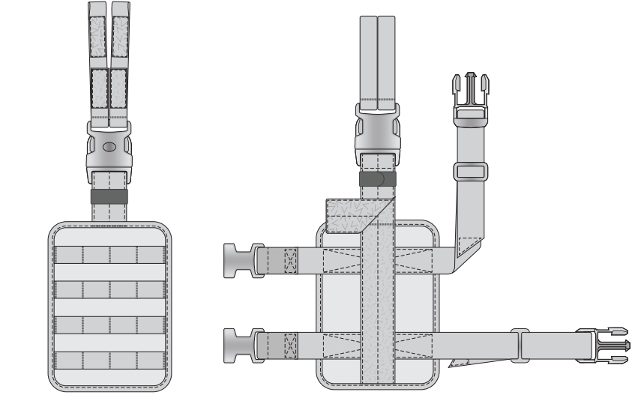
7 paveikslas. Dėklo pistoletui eskizas.
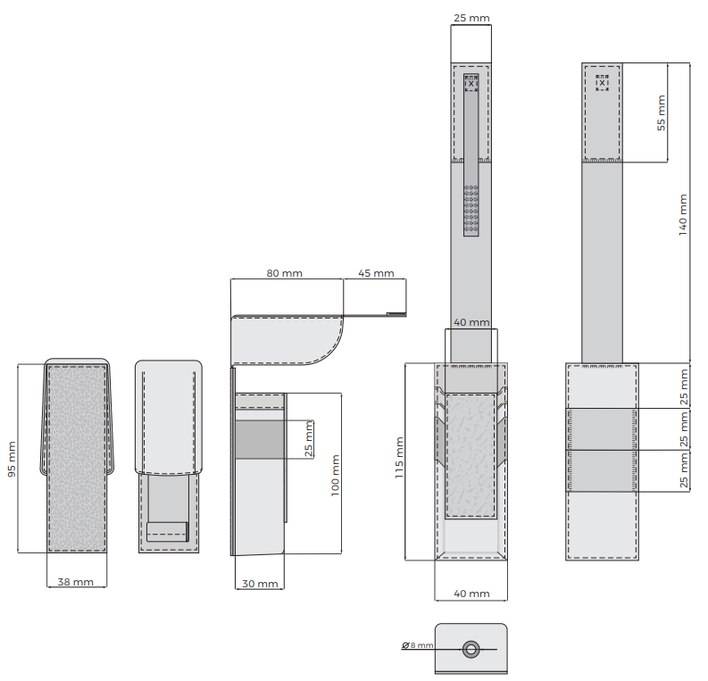
8 paveikslas Dėklo pistoleto dėtuvei eskizas.
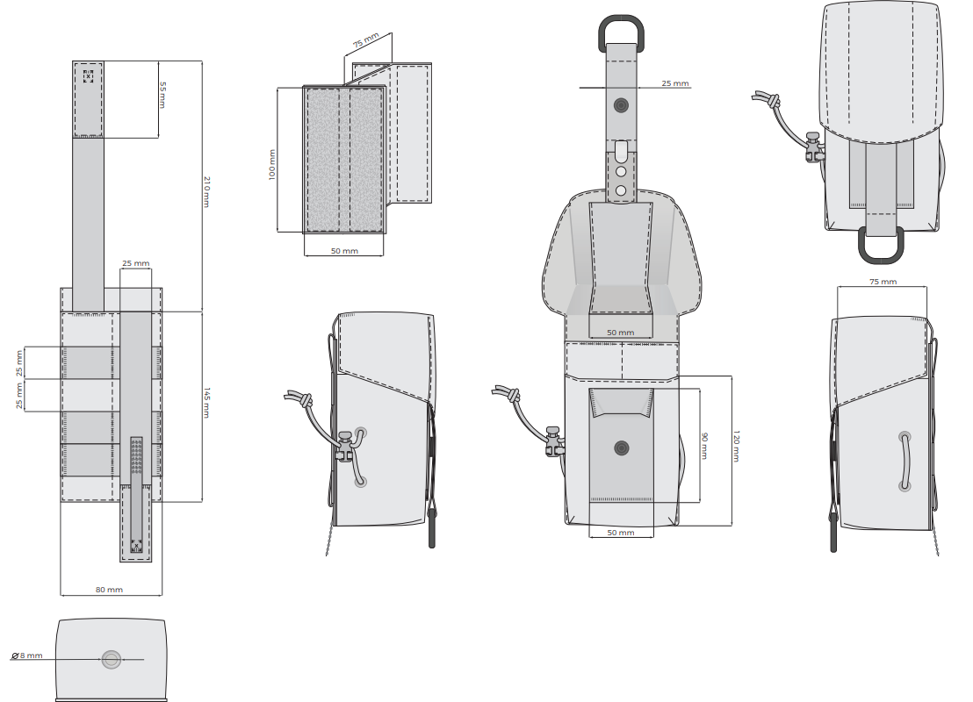
9 paveikslas. Dėklo automatinio šautuvo dėtuvėms eskizas.
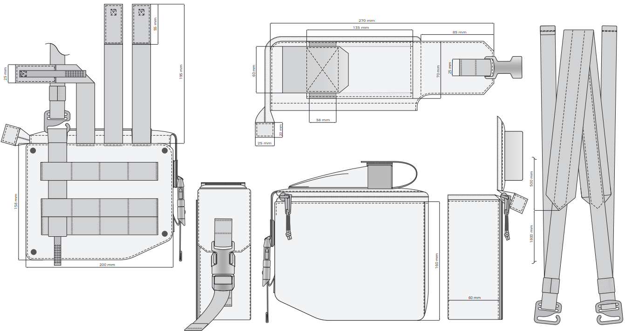
10 paveikslas. Dėklo lengvojo 5,56 mm kulkosvaidžio amunicijai ekizas.

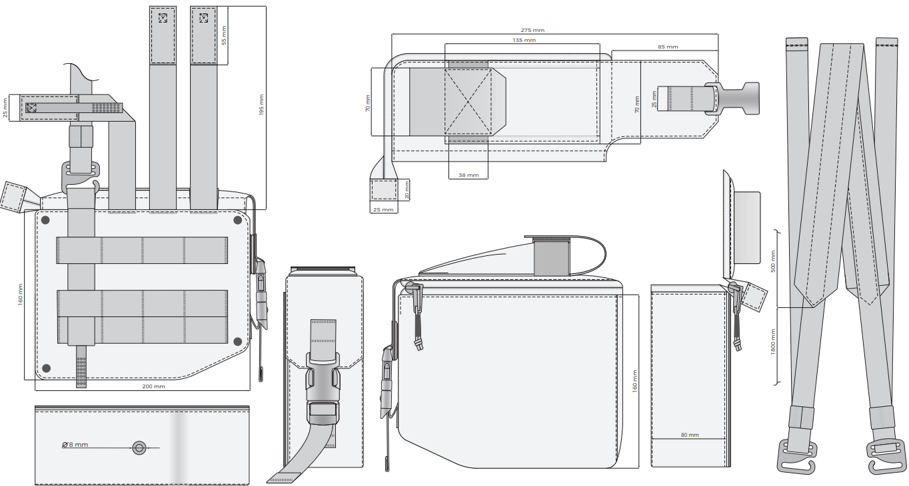
11 paveikslas. Dėklo vidutinio (7.62 mm) kulkosvaidžio amunicijai eskizas.

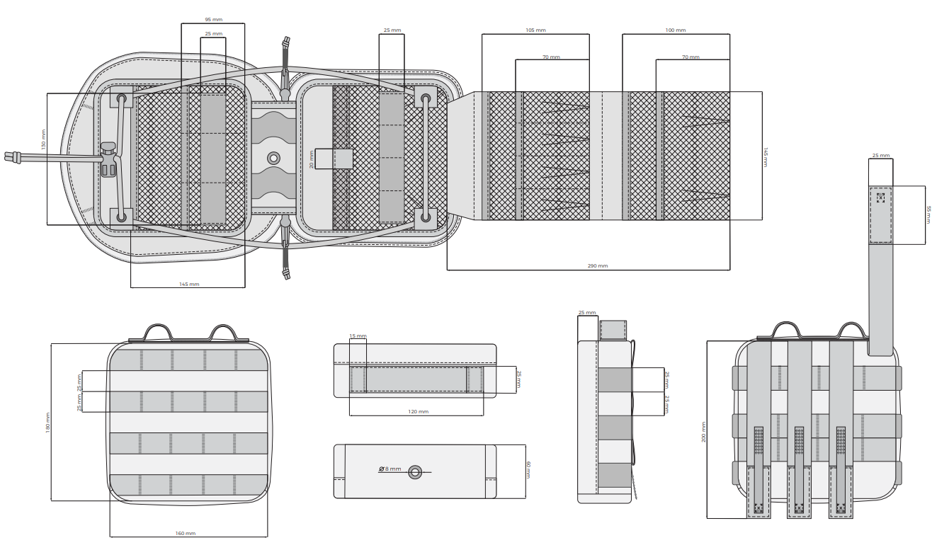
12 paveikslas Dėklo individualiam medicinos priemonių rinkiniui eskizas.
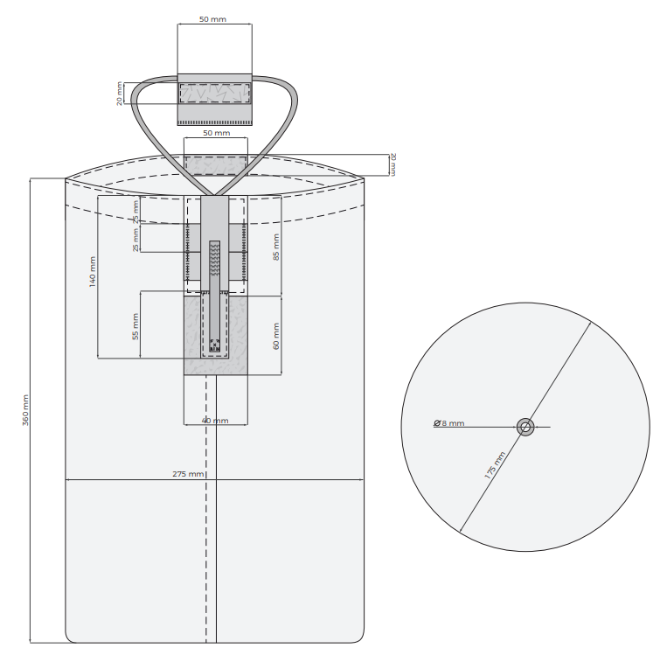
13 paveikslas. Dėklo tuščioms dėtuvėms eskizas.
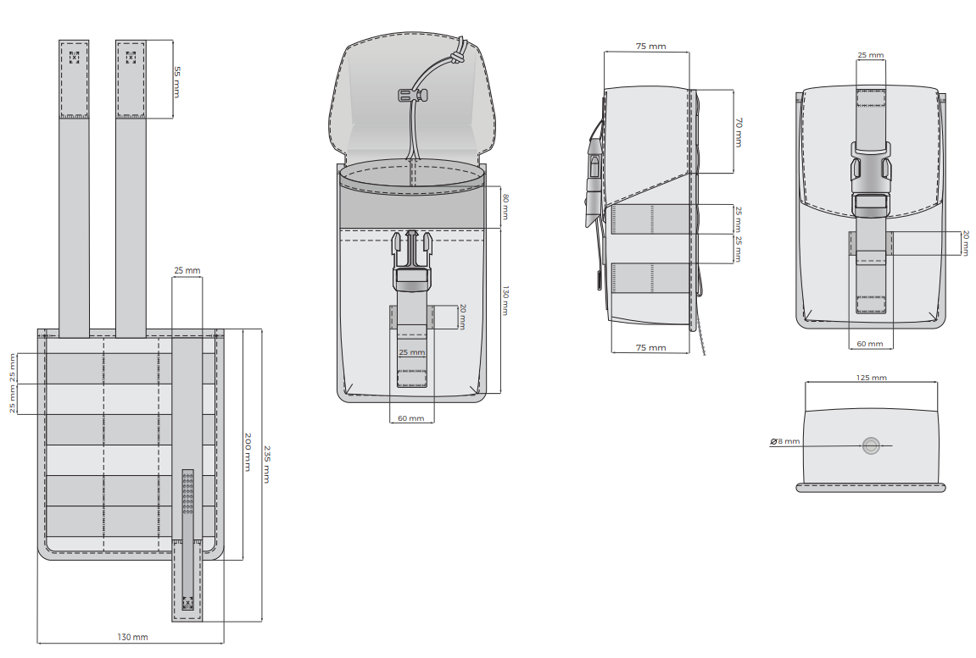
14 paveikslas. Dėklo universalaus eskizas.
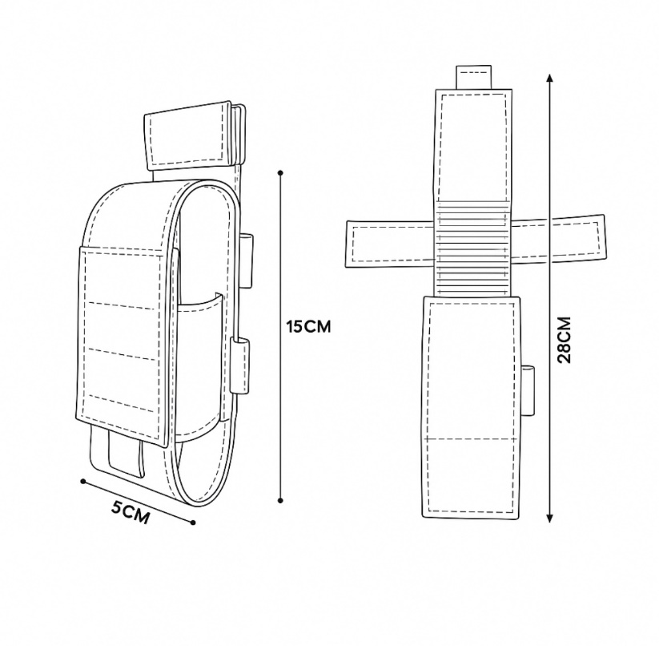
15 paveikslas. Dėklo turniketui eskizas

